**Отчет педагога-психолога о проведении «Недели психологии»**

**2023-2024 учебный год**

Неделя психологии (далее так же – Неделя) как специально организованный

комплекс мероприятий в общеобразовательной организации зарекомендовала себя эффективным инструментом создания психологически безопасного и развивающего образовательного пространства. Такое пространство в школе формируется в том числе благодаря вовлечению всех участников образовательных отношений в деятельность, позволяющую лучше узнать самого себя, понять окружающих и научиться управлять своими состояниями.

На основании письма Министерства общего и профессионального образования РО от 06.04.23 № 06-5046/01-18/23 «О проведении «Недели психологии» в МБОУ Калкнинская СОШ с 20.11.2023г по 24.11.2023г были организованы и проведены мероприятия в рамках Недели психологии.

**Цель:** создание условий для реализации мероприятий, обеспечивающих формирование стрессоустойчивости у детей и подростков

**Задачи:**

−формирование представлений о важности психологической науки как одной из составляющих наук о человеке;

−содействие развитию личности обучающихся;

−формирование представлений о способах оказания психологической поддержки, обращения за помощью в трудных жизненных ситуациях; −формирование представлений психоэмоционального состояния,

психогигиене;

− повышение психологической компетентности учащихся, педагогов, родителей в различных вопросах;

− повышение уровня доверия между всеми участниками образовательного процесса;

− оптимизация межличностных отношений в классных коллективах, навыков и способов общения.

**Мероприятия:**

|  |  |  |  |  |
| --- | --- | --- | --- | --- |
| День недели | Мероприятие | Цель и задачи мероприятия | Участники | Ответственный |
| Понедель  ник 20.11.23 | Занятие «Я учусь владеть собой. | Цель: формирование навыков преодоления тревожности и адекватного поведения в ситуациях, вызывающих тревогу. | 5-6 класс | Ибрагимова А.А педагог-психолог |

|  |  |  |  |  |
| --- | --- | --- | --- | --- |
| Вторник 21.11.23 | Тренинговое занятие «Сила спокойствия»  **У**пр. «Хорошие новости»  Тренинг «Из чего состоит дружба»  Психологическая викторина «Психология это серьезно» | Цель: обучение навыкам совладения с конфликтными ситуациями, укрепление дружеских взаимоотношений. | 5-11 классы  8 кл | Ибрагимова А.А., педагог-психолог |
| Среда 22.10.23 | Развитие ценностно-смысловой сферы личности и ценностного самоопределения обучающихся  «Приумножь добро» Тревожность. Стресс. Навыки саморегуляции»  « Радуга настроений» | Цель: развитие коммуникативных навыков, укрепление позитивного отношения к окружающим | 1-4кл | Ибрагимова А.А., педагог-психолог |
| четверг  23.11.22 | Родительское собрание «Влияние семьи на развитие подростка» | Цель:обратить внимание родителей на влияние внутрисемейной атмосферы на личностное развитие подростка. | Родители 7 класса | Ибрагимова А.А., педагог-психолог |
|  | Мини-тренинг «11 способов как справиться с тревогой» | Цель: снять эмоциональное напряжение педагогов, освоить способы управления эмоциональным состоянием | Учителя | Ибрагимова А.А, педагог-психолог |
| Пятница  24.11.23 | Консультация «Трудные подростки»  Тренинговое занятие «Разные и прекрасные»  Психологическая игра «Хочу все знать» | Цель: определение проблемы и необходимость найти причину трудностей подростка  Цель:формирование представления обучающихся об уникальности и ценности каждой личности; развитие и укрепление понятия самооценки; формирование уважения к окружающим. | Учитель    9-10кл  4-5 кл | Ибрагимова А.А, педагог-психолог |
|  | Подведение итогов Недели психологии | Анализ результатов Недели психологии |  |  |

В«Неделю психологии» в МБОУ Калкнинской СОШ открыло мероприятие «Я учусь владеть собой. Приумножь добро. Тревожность. Стресс. Навыки саморегуляции». Цель занятия: формирование навыков преодоления тревожности и адекватного поведения в ситуациях, вызывающих тревогу. Это групповое занятие психологическим акцентом направленно на снятие тревожности. Ребята познакомились с разными упражнениями на расслабление, а также научились навыкам саморегуляции. Участие в приняли учащиеся 5-6 класса.

Прошло мероприятие на тему «Трудное решение», в нем принимали учащиеся 7 класса. Целью занятия является формирование представления о необходимости обращаться за помощью к взрослым в ситуациях, опасных для жизни и здоровья сверстника. В ходе занятия ребята разбирали трудные ситуации, искали возможные пути решений по выходу из них. Выполняли упражнения на сплочение коллектива. Учащиеся активно участвовали в проведении занятия. Отзывы участников: «занятие было поучительным», «ребята полученные знания будут применять в жизни»

Состоялся мини-тренинг на тему: «11 способов как справиться с тревогой»

В мини-тренинге приняли участие педагоги школы.

*Памятка для учителей «Как* справиться с тревогой» *«Профилактика эмоционального выгорания и поддержка психического здоровья педагогов».*

Вручены всем педагогам школы.

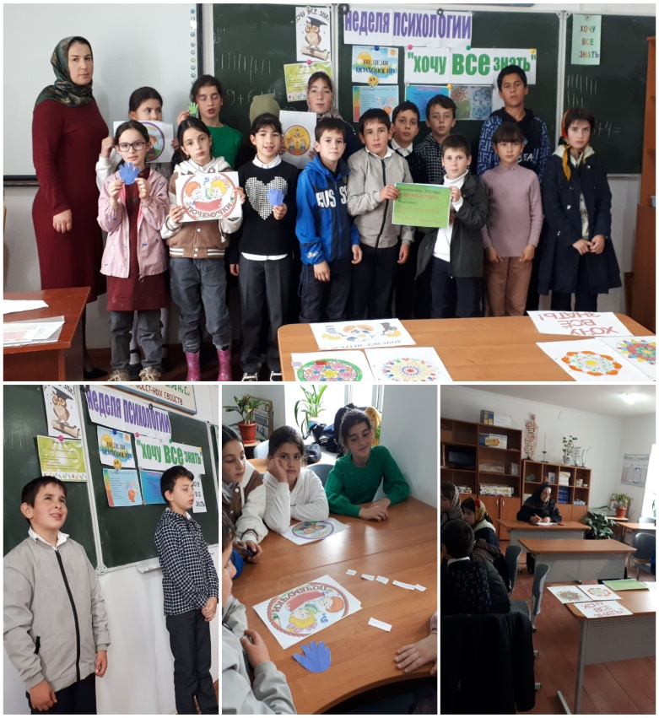 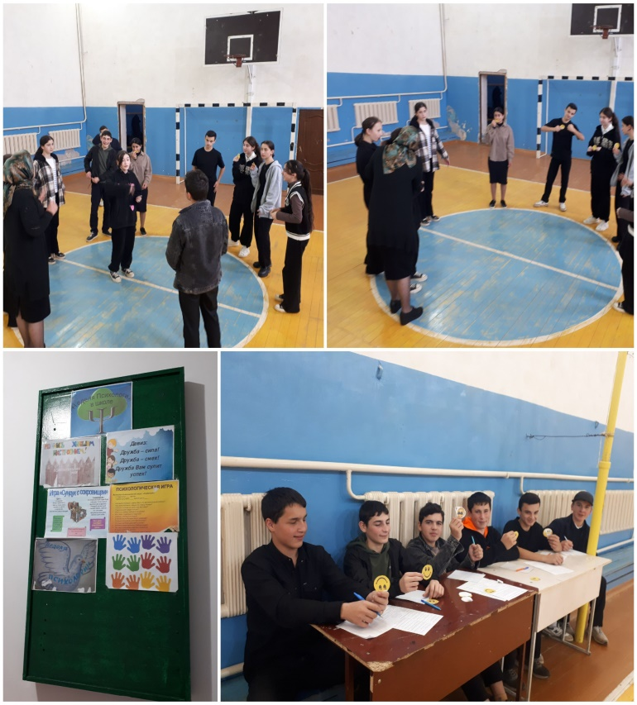

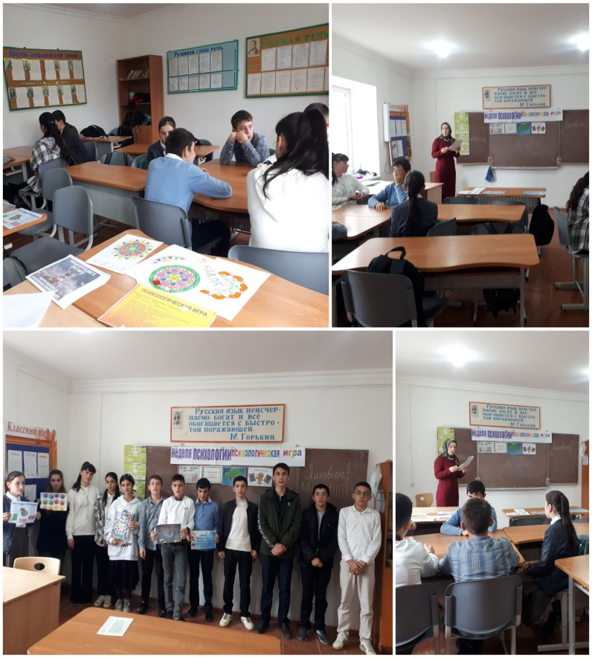 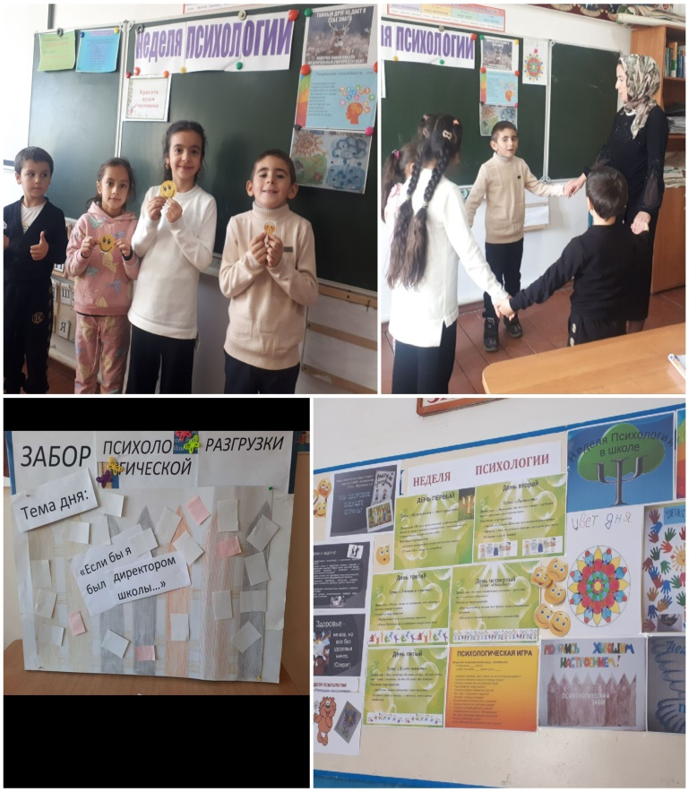

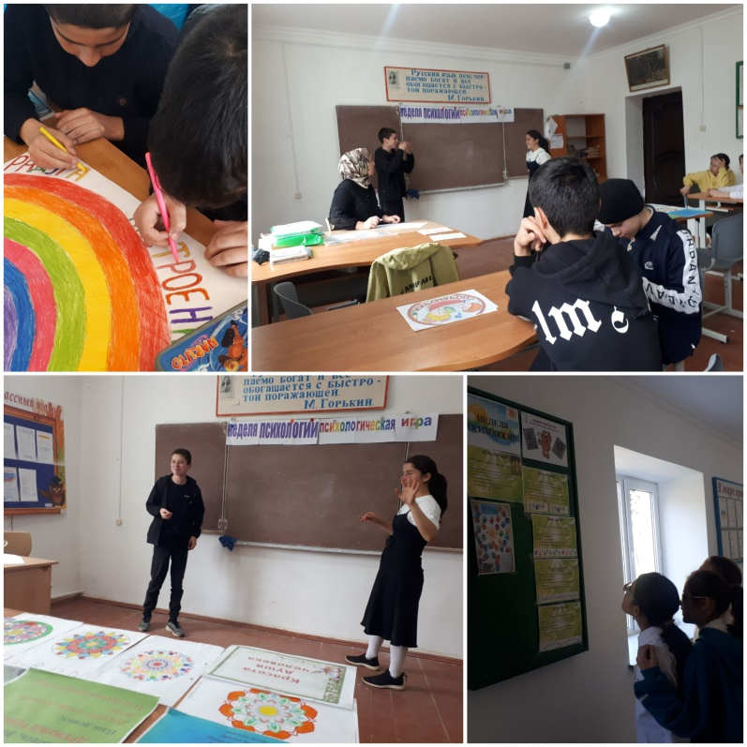 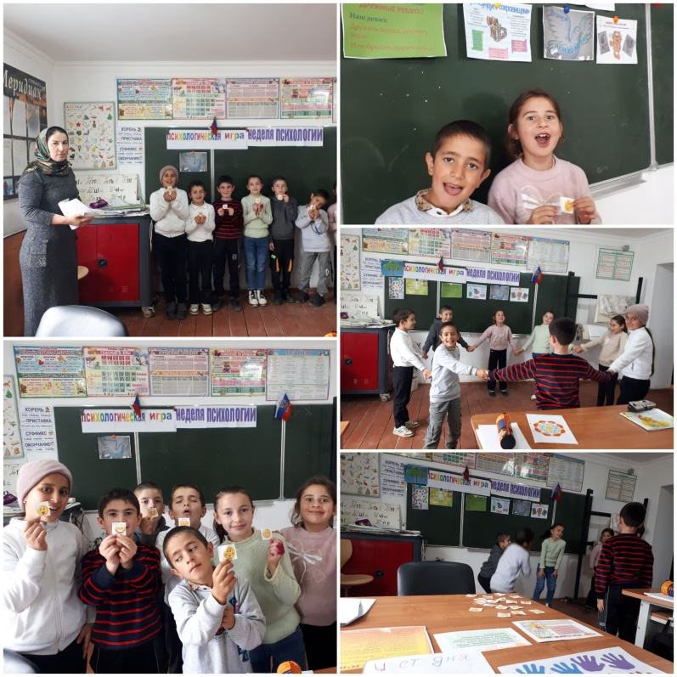

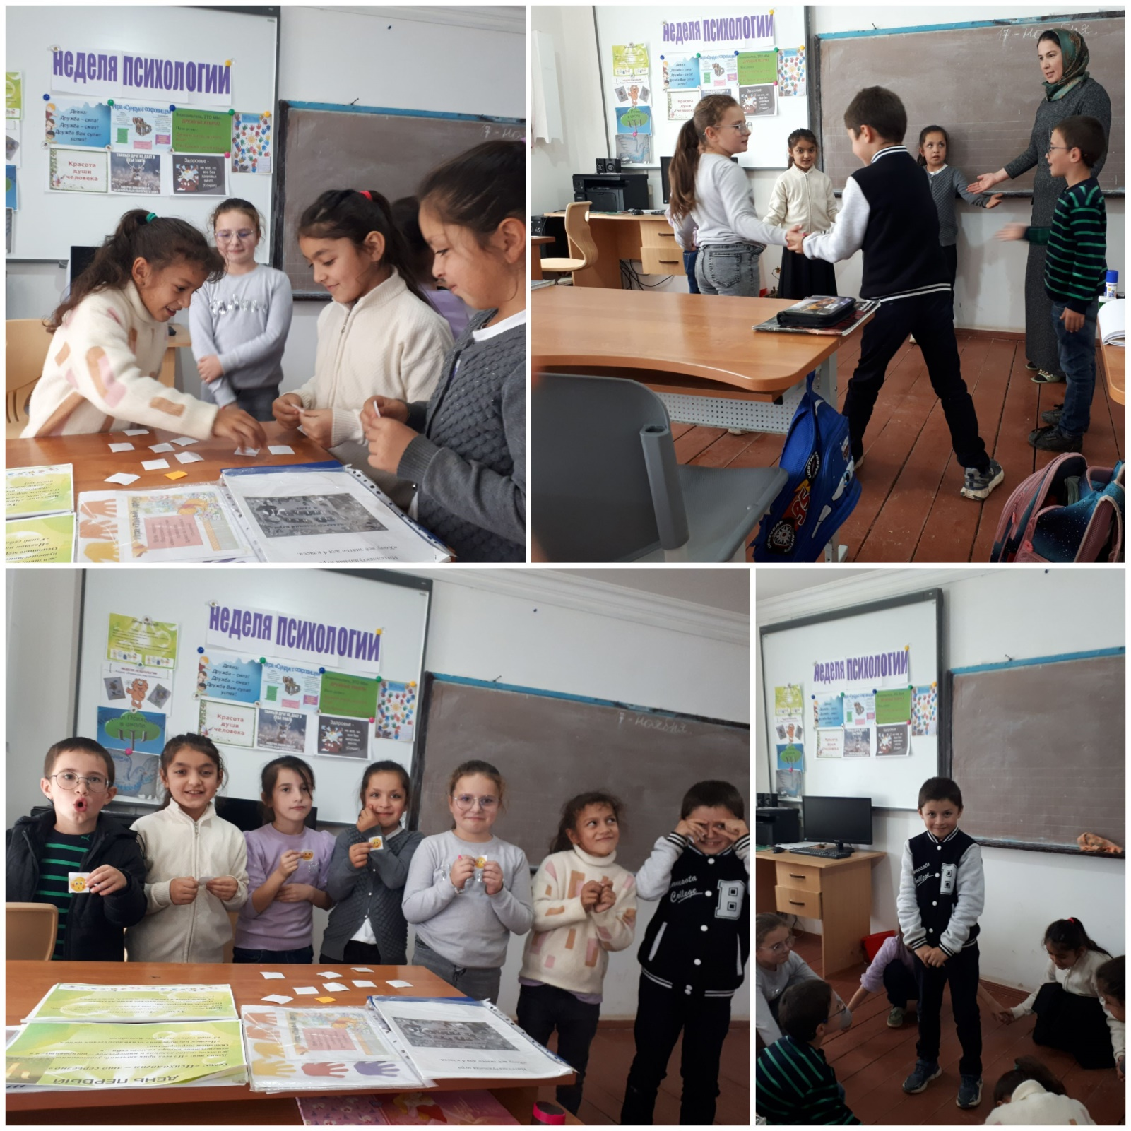

**Подведение итогов**

Проводимые мероприятия создали в школе позитивный настрой. Положительным достижением можно считать то, что по сравнению с обычной ежедневной работой активность участников образовательного процесса значительно возросла. Надеемся, что «Неделя психологии», станет одной из лучших традиций нашей школы.

Ибрагимова А.А., педагог-психолог

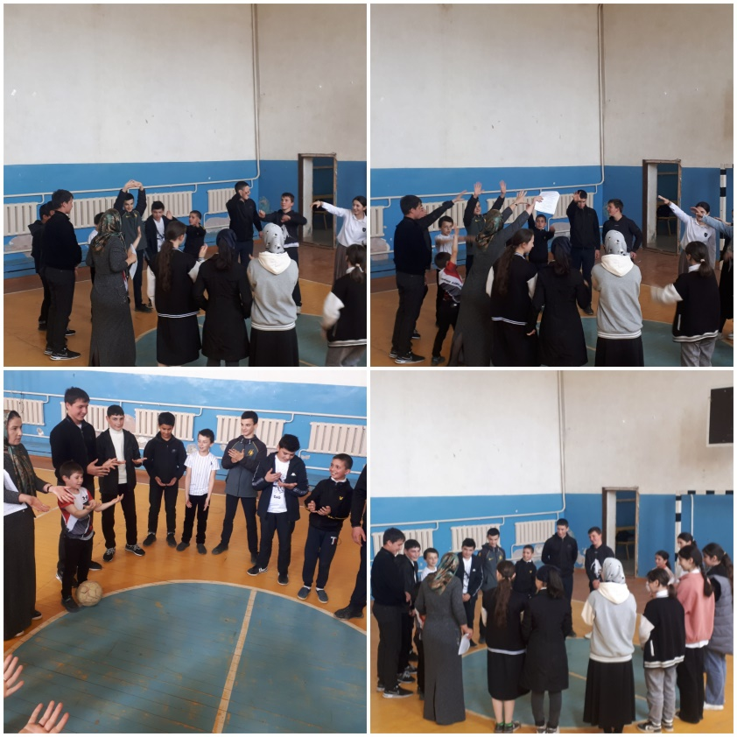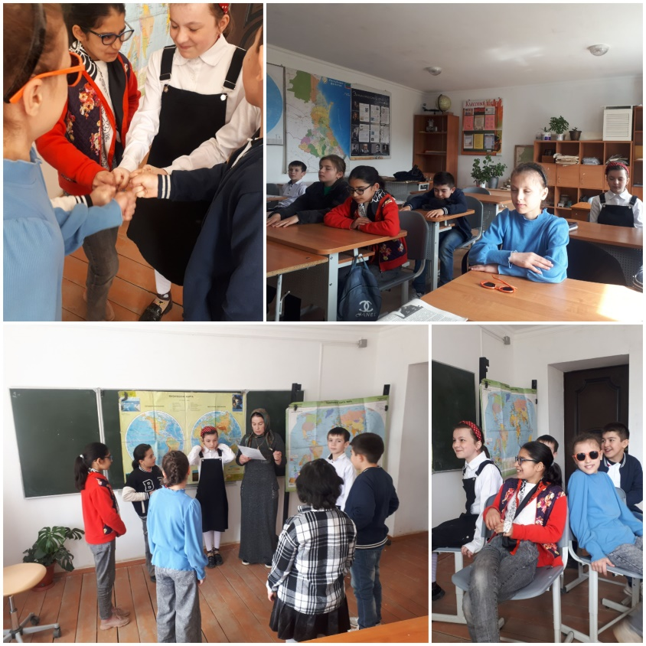

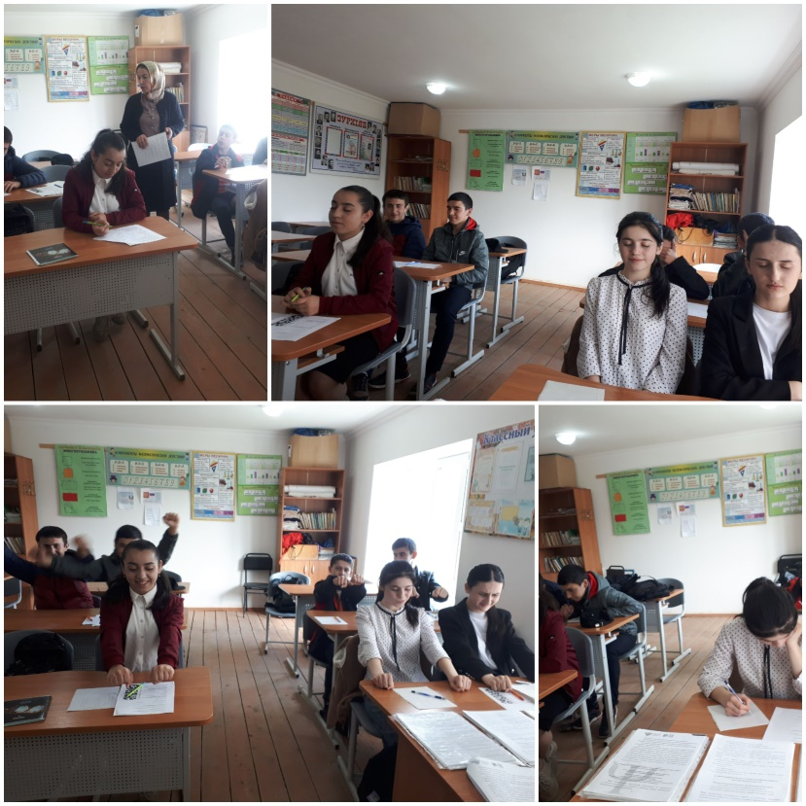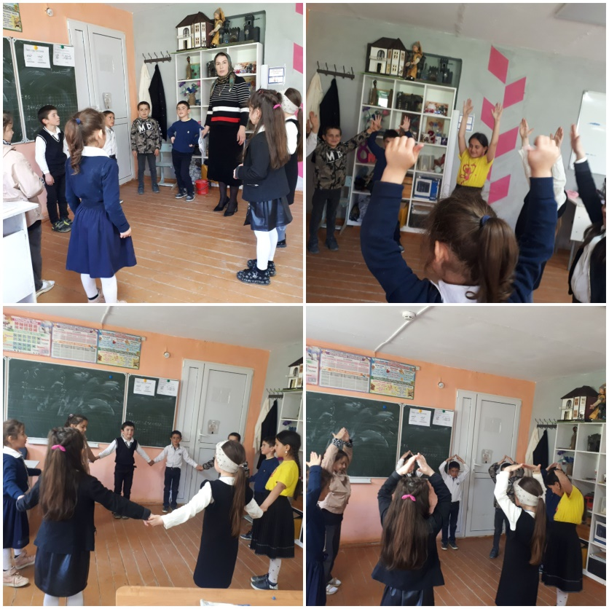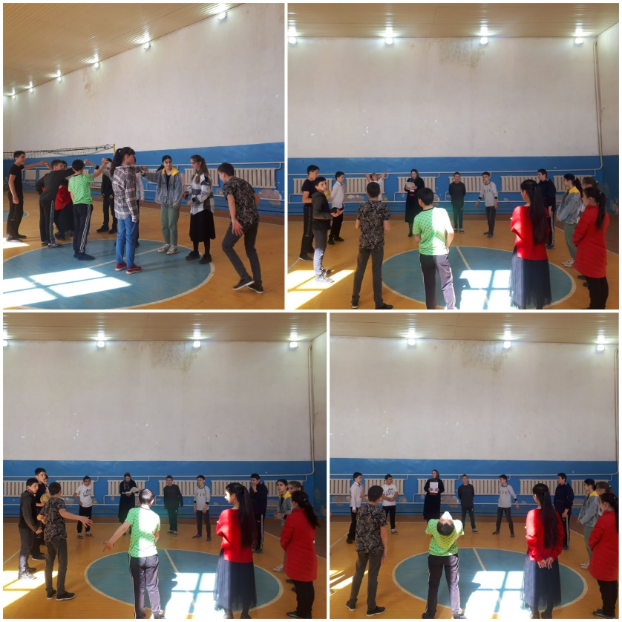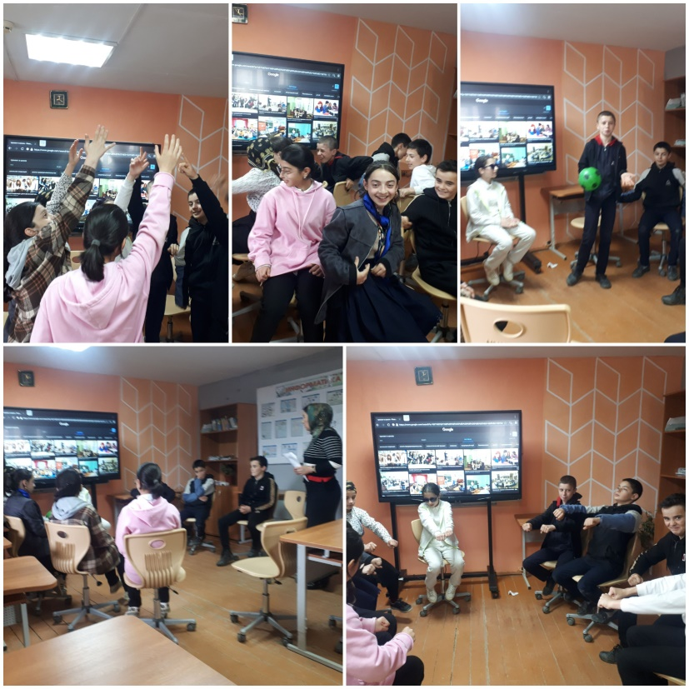

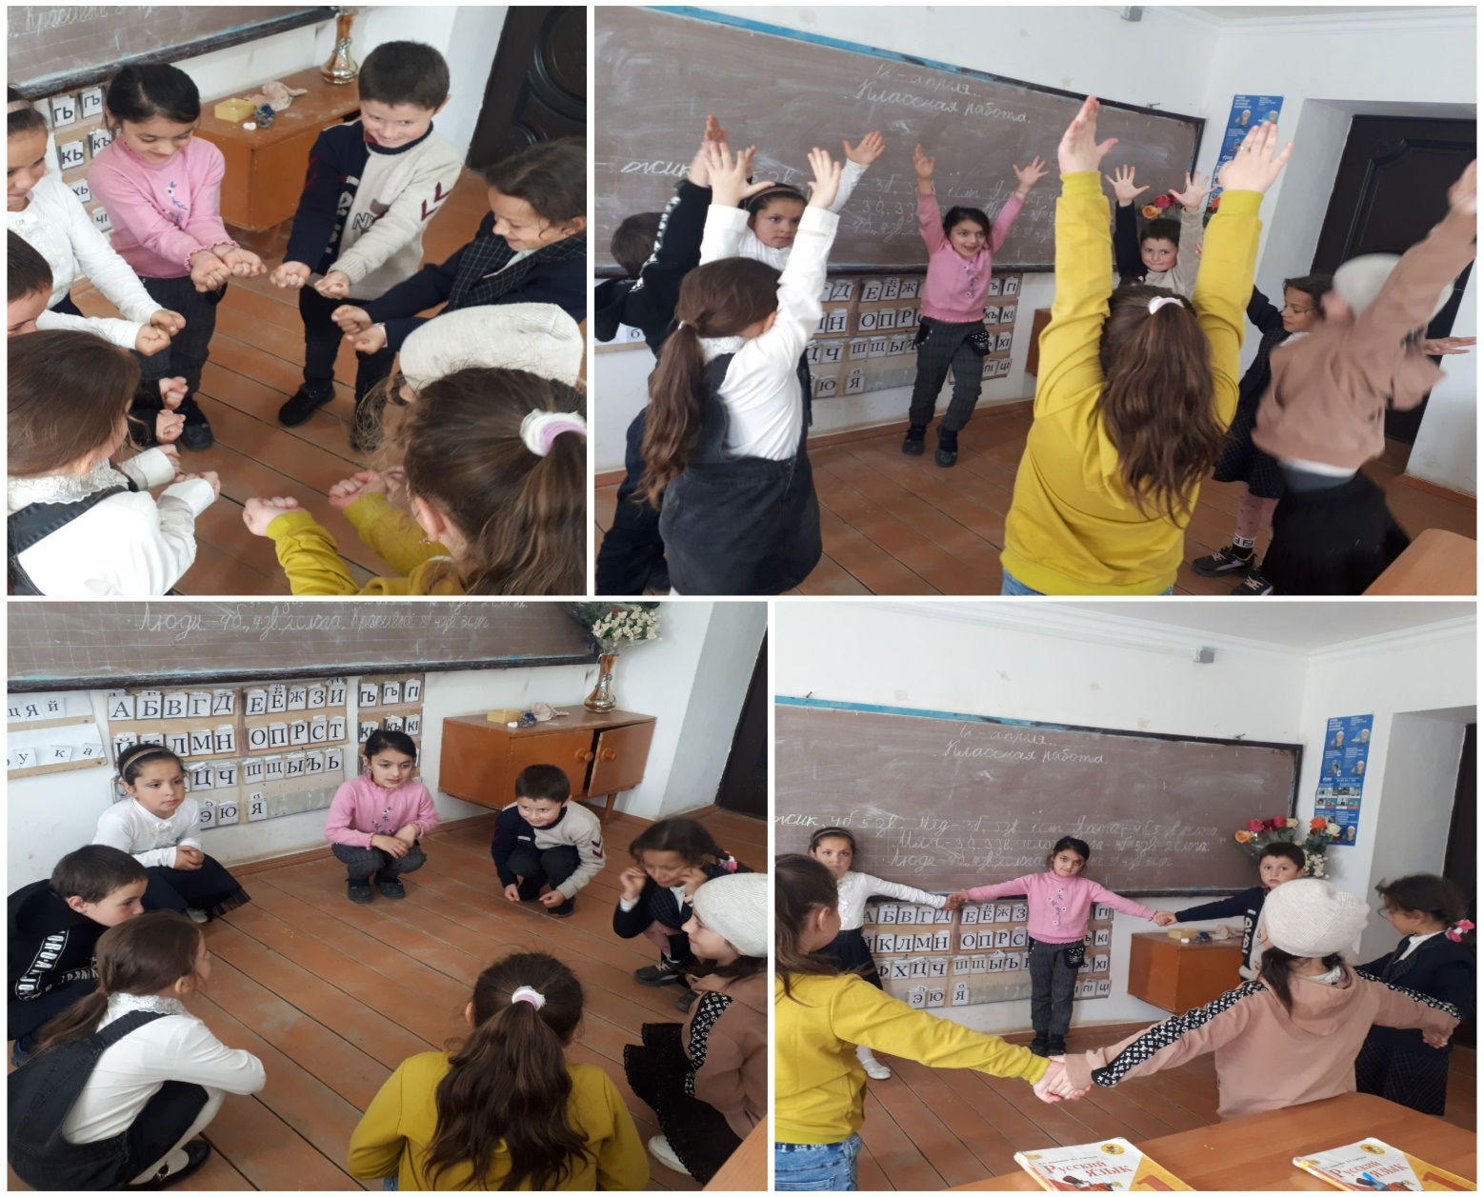

**Подведение итогов**

Проводимые мероприятия создали в школе позитивный настрой. Положительным достижением можно считать то, что по сравнению с обычной ежедневной работой активность участников образовательного процесса значительно возросла. Надеемся, что «Неделя психологии», станет одной из лучших традиций нашей школы.

Ибрагимова А.А., педагог-психолог